Название | Описание | Кол-во
Металлическая информационная стойка для меню с ПОДСВЕТКОЙ (А1) | 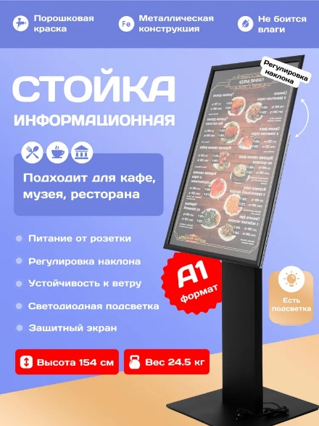  - Тип Стойка информационная  - Цвет Черный матовый  - Материал Металл  - Форма пенала/держателя  - Прямоугольник  - Металлическая информационная стойка напольная формат А1 (580х830мм), материалы стойки, позволяют ее использовать на улице и в помещении. За счет тяжелого основания, уличная стойка для меню имеет хорошую устойчивость, даже при ветренной погоде. Яркая равномерная светодиодная подсветка, питание от сети 220V. | 4

ТЕХНИЧЕСКОЕ ЗАДАНИЕ
Наименование закупаемых Товаров

Требования к поставляемому товару:
- Товар должен быть заводского производства, работоспособным, соответствовать своим техническим характеристикам, требованиям к безопасности, функциональным характеристикам.
- Товар должен включать в своем составе все необходимые комплектующие, обеспечивающие возможность эксплуатации.
- Гарантийный срок не менее 12 месяцев.

